**«Фрагменты бывшей усадьбы «Игнатичи»: усадебный дом, флигель, кормоцех, свиран, силосная башня, фрагменты парка»**

**(материальная недвижимая историко-культурная ценность категории «3»)**

**(Минский район, д. Калинино)**

***Расположение: (карта с указанием места)***

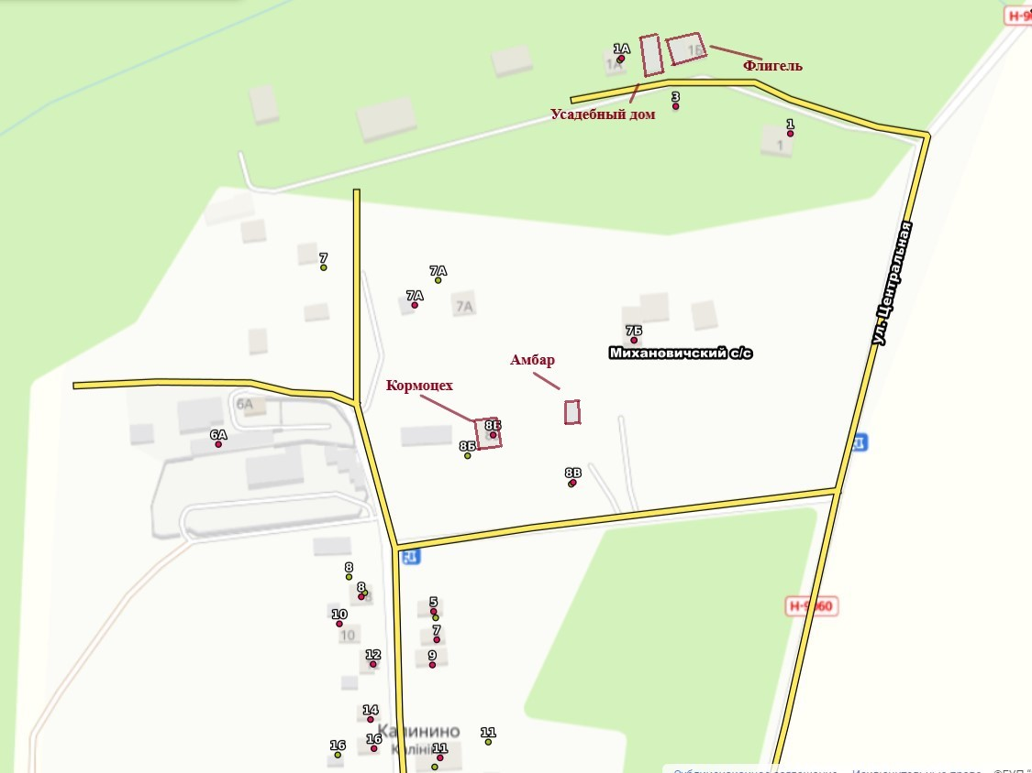

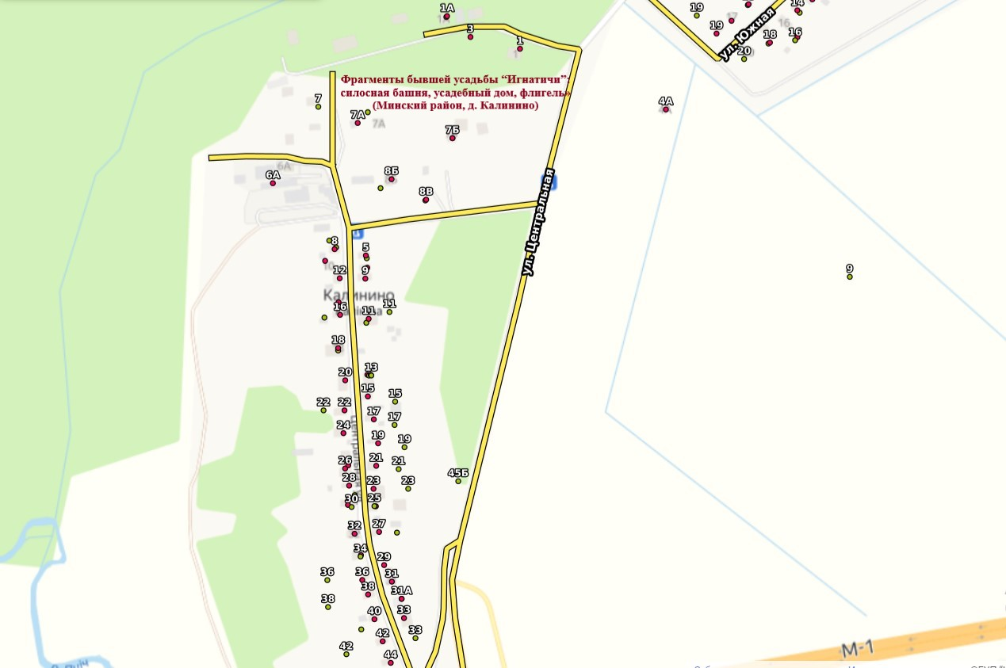

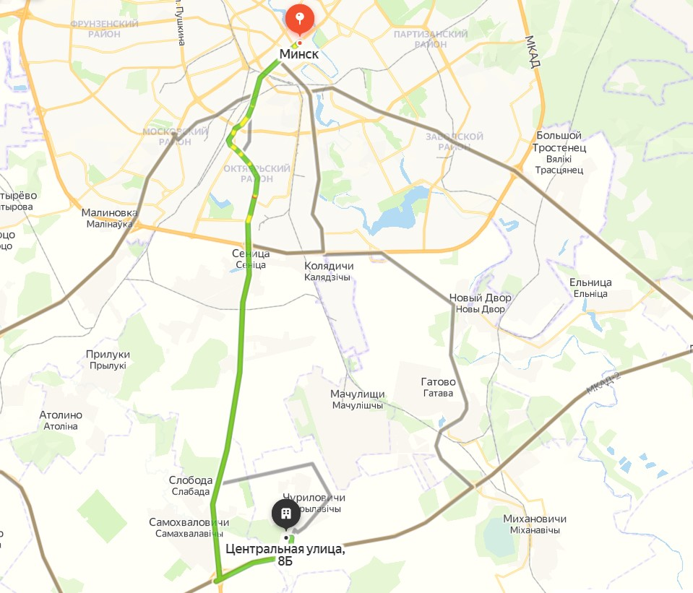

**Усадебный дом**

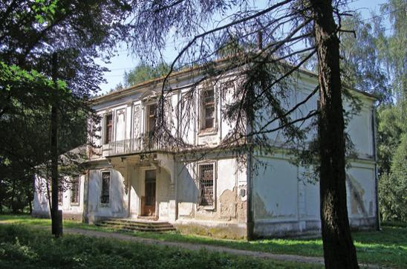 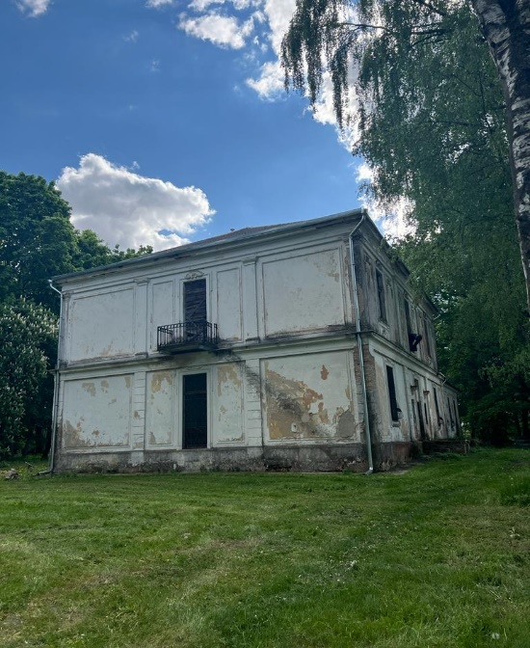

Построен в 1900 году. Автор арх. Вроблевский И.,   
инициатор В. Ельский.

Усадебный дом представляет собой двухэтажное кирпичное здание   
с подвалом, прямоугольного плана. Он покрыт шатровой крышей, одноэтажный флигель имеет двускатную крышу. Главный фасад симметричной композиции. Над входом висит балкон, украшенный консолями с лепкой. Сохранилась кованая ограда балкона. Планировка второго этажа коридорная.

Текущее техническое состояние неудовлетворительное.

**Силосная башня**

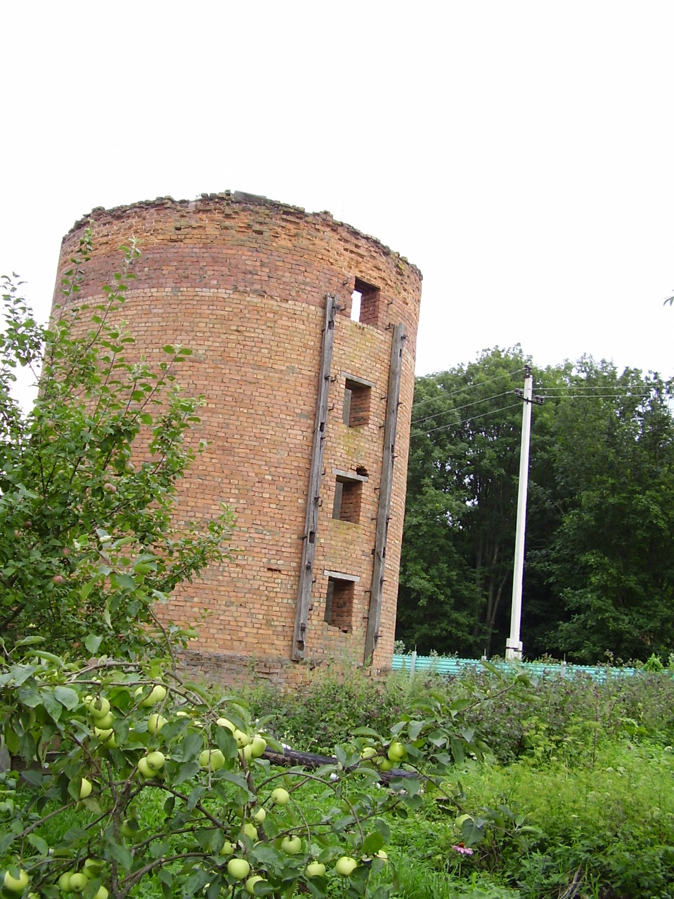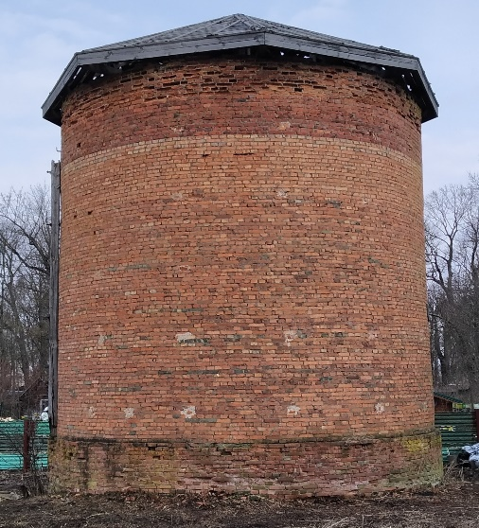

Построена в начале ХХ века.

В настоящее время назначение не определено.

Круглая башня из красного кирпича диаметром 7 м и высотой 10 м.   
В то же время центральное здание служило малой архитектурной формой парка.

Текущее техническое состояние неудовлетворительное.

**Флигель**

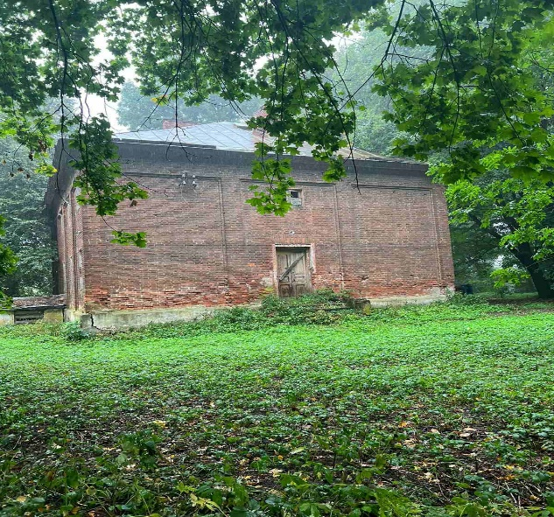

Построен в начале ХХ века. Инициатором являлся Вильгельм Йельский.

Функционировал как жилой дом.

Флигель представляет собой двухэтажное здание с цокольным этажом, прямоугольной формы с четырехскатной крышей. Фасадные стены не оштукатурены. Здание имеет симметричную объемную композицию.   
В центре главного фасада находится дверной проем. В центре заднего фасада пристроен вестибюль входа в подвал. Внутренняя планировка коридорная.

Текущее техническое состояние неудовлетворительное.

***Правоустанавливающие документы:*** на объекты историко- культурной ценности «Фрагменты бывшей усадьбы «Игнатичи» разработан и утвержден Министерством культуры Республики Беларусь паспорт, проект зон охраны ИКЦ. Подписаны охранные обязательства.

***Собственники объекта:***

Скробов Олег Петрович (усадебный дом, флигель) охранное обязательство от 26.10.2018 № 6/13/1-17/098;

Скробов Вадим Петрович (усадебный дом) охранное обязательство   
от 19.09.2023 № 6/13/1-17/122;

Гельфман Илья Леонидович (флигель) охранное обязательство   
от 01.08.2023 № 6/13/1-17/121;

Башинский А.И. (силосная башня) охранное обязательство   
от 11.07.224 № 6/13/1-17/124;

ОАО «Игнатичи» (силосная башня) охранное обязательство   
от 26.10.2018 № 6/13/1-17/095.

***Информация для инвестора:*** в случае имеющихся инвестиционных предложений просим обращаться к главному специалисту отдела идеологической работы, культуры и по делам молодежи Минского районного исполнительного комитета (Колодинская Анастасия Викторовна, тел. 378 11 83).